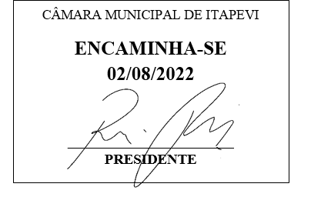

**Indicação Nº 1626/2022**

**Súmula:** Solicita providências do Executivo junto a Secretaria Municipal de Segurança e Mobilidade Urbana, aos cuidados do Sr. Mantovani Franco para que realize a colocação de uma faixa de pedestre em frente ao CCI – Centro de Convivência do Idoso na Av. Cesário de Abreu nº 915 – Pq. Dos Abreus, neste município.

**INDICO** à Mesa, na forma regimental vigente, que seja oficiado ao Excelentíssimo Igor Soares Prefeito Municipal, junto a Secretaria de Segurança e Mobilidade Urbana, para que realize a colocação de uma faixa de pedestre em frente ao CCI – Centro de Convivência do Idoso na Av. Cesário de Abreu nº 915 – Pq dos Abreus, neste município. Seguem foto do local.

**JUSTIFICATIVA**

**Senhor Presidente,**

**Senhores Vereadores,**

**Senhoras Vereadoras.**

Tendo em vista que o tráfego de veículos aumentou consideravelmente em nossas vias públicas nos últimos anos, fato que requer investimentos constantes nesse segmento por parte do poder público municipal.

Dentro do contexto acima mencionado e vislumbrando atender os anseios de munícipes que nos procuraram recentemente, solicitamos ao Poder Executivo que através desta conceituada secretaria, promova a pintura de faixa de pedestre na avenida mencionada.

Vale ressaltar que tal medida deve ser concretizada por representar os anseios de nossa população, permitindo assim, a gestão participativa e democrática da cidade em face dos atos do governo local. Desta forma, apresentamos a presente propositura no sentido de que seja oficiado ao Poder Executivo, para que através da pasta administrativa ora mencionada atenda os anseios dos referidos munícipes.

Sala das Sessões Bemvindo Moreira Nery, 15 de julho de 2022.

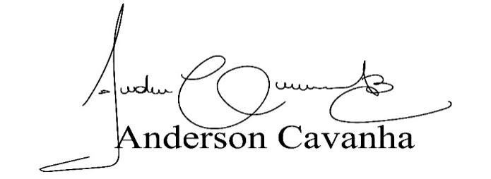 **(Bruxão Cavanha – PL)**

**Vereador**

